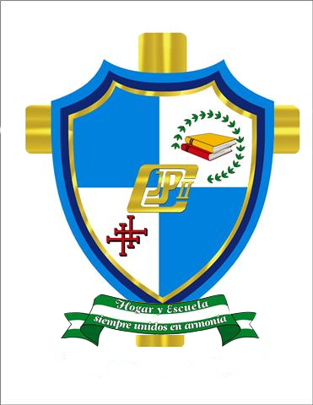
Colegio “JUAN PABLO II” CIRCULAR Nº 03/2019 SC. 07 de marzo de 2019
Señores presidentes de curso:

Con la finalidad de proceder a la renovación de la mesa directiva de padres de familia, citamos a todos los delegados electos y a la directiva saliente, a una reunión a realizarse el día miércoles 13 de marzo a horas 19:00 en la planta alta del colegio. Les rogamos asistir puntualmente.

Atentamente,

Lic. María Celia Sanabria de Ibarnegaray
DIRECTORA GENERAL

Santa Cruz, marzo de 2018

